|  |  |
| --- | --- |
| **الفريق الاستشاري لتنمية الاتصالات (TDAG)**  **الاجتماع الرابع والعشرون، جنيف، 5-3 أبريل 2019** | P:\SUP\Logos\Post-150th Anniv\ITU-logo-UNblue.jpg |
|  |  |
|  | **الوثيقة TDAG-19/8-A** |
|  | **19 مارس 2019** |
|  | **الأصل: بالإنكليزية** |
| مديرة مكتب تنمية الاتصالات | |
| تعيين نائب رئيس جديد للجنة الدراسات 1 التابعة لقطاع تنمية الاتصالات | |
|  | |
| **ملخص**  قدّم الاتحاد الروسي ترشيح السيدة أناستازيا سيرجيّيفنا كونوخوفا لمنصب نائب رئيس لجنة الدراسات 1 التابعة لقطاع تنمية الاتصالات.  **الإجراء المطلوب**  يُدعى الفريق الاستشاري إلى استعراض هذه الوثيقة واتخاذ قرار بشأن ترشيح السيدة كونوخوفا حسبما يراه مناسباً.  **المراجع**  الرقم 244 من الاتفاقية، والقرار 1 (المراجَع في بوينس آيرس، 2017) للمؤتمر العالمي لتنمية الاتصالات والقرار 61 (المراجَع في دبي، 2014) للمؤتمر العالمي لتنمية الاتصالات. | |

تتضمن هذه الوثيقة رسالة موجهة من إدارة الاتحاد الروسي تحتوي على ترشيح السيدة أناستازيا سيرجيّيفنا كونوخوفا لمنصب نائب رئيس لجنة الدراسات 1.

يتضمن **الملحق 1** السيرة الذاتية للسيدة كونوخوفا.

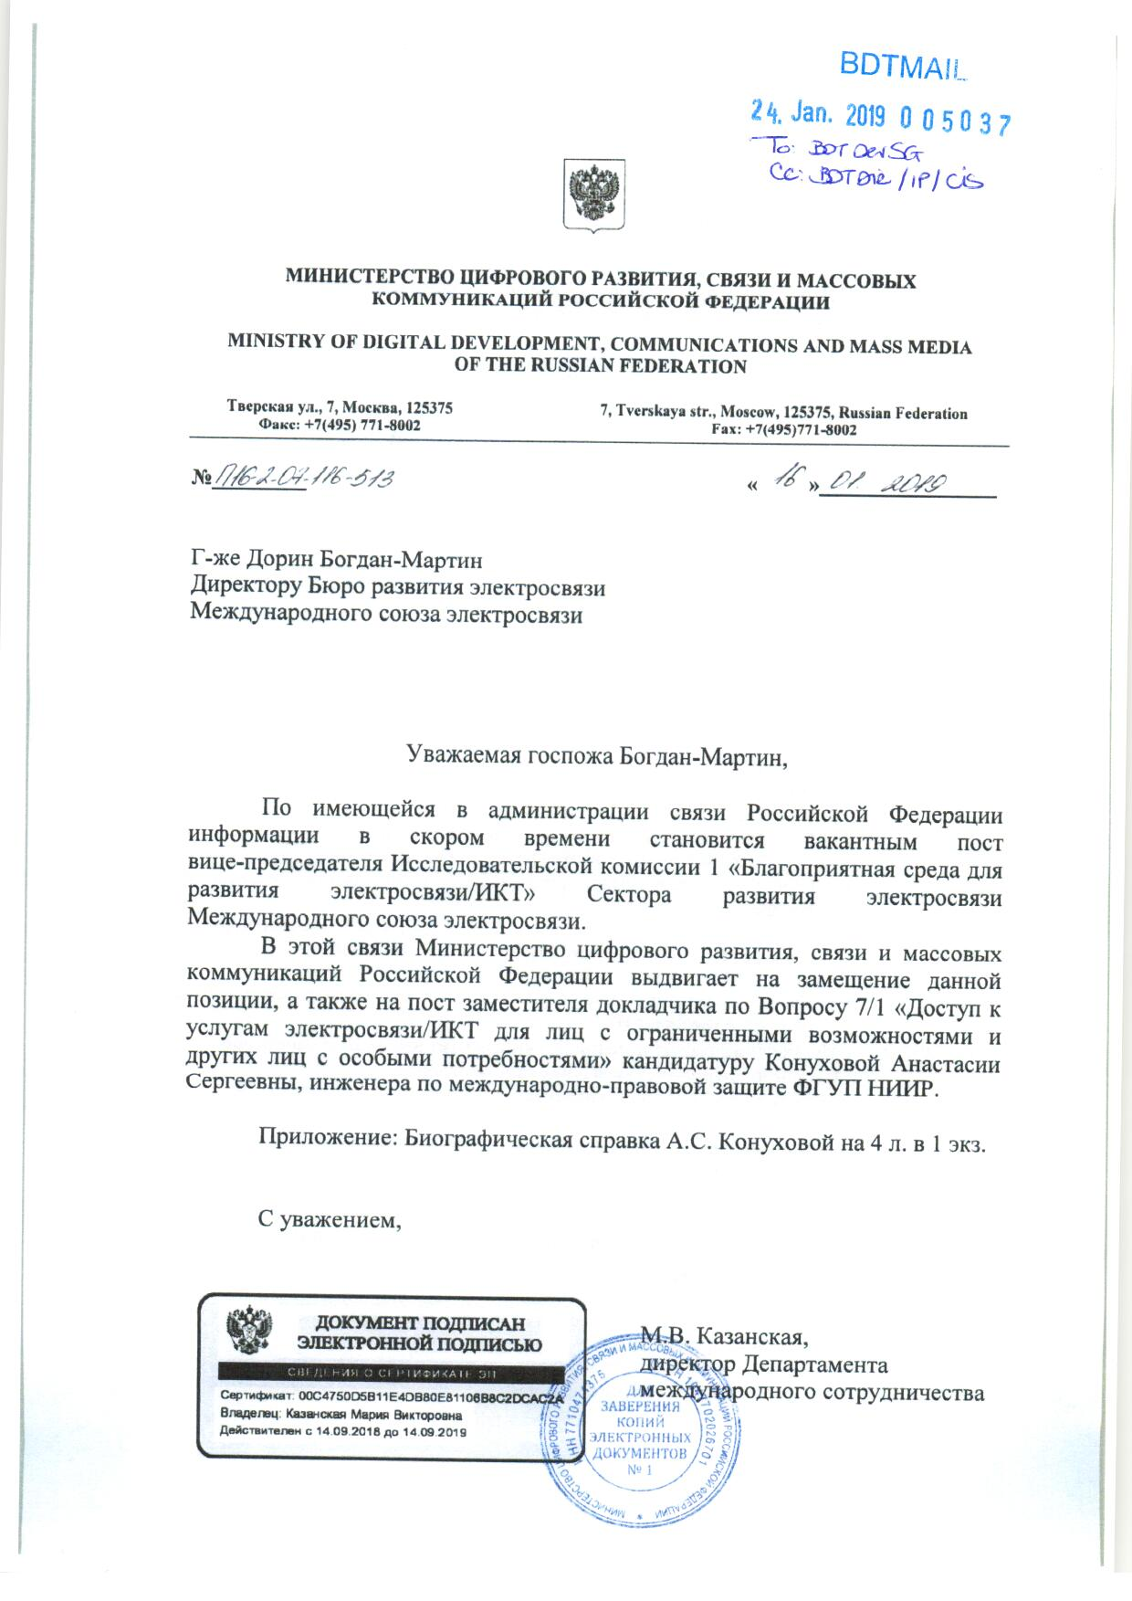

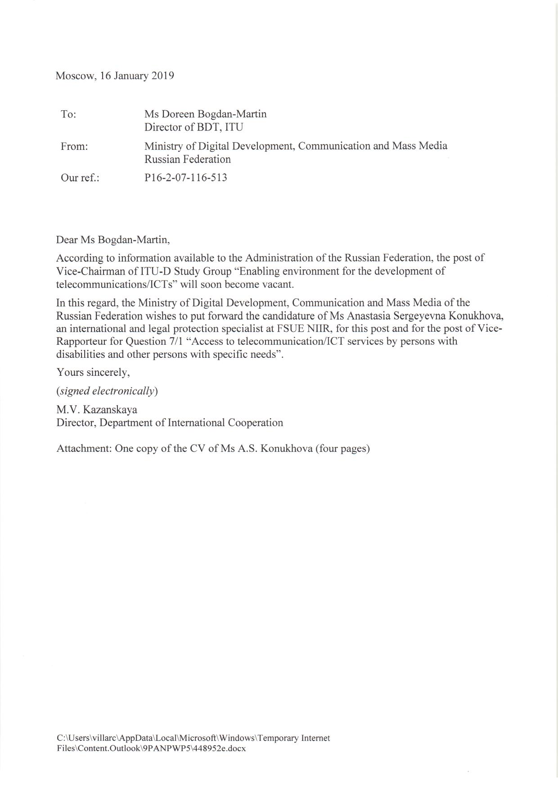

**Annex 1**

